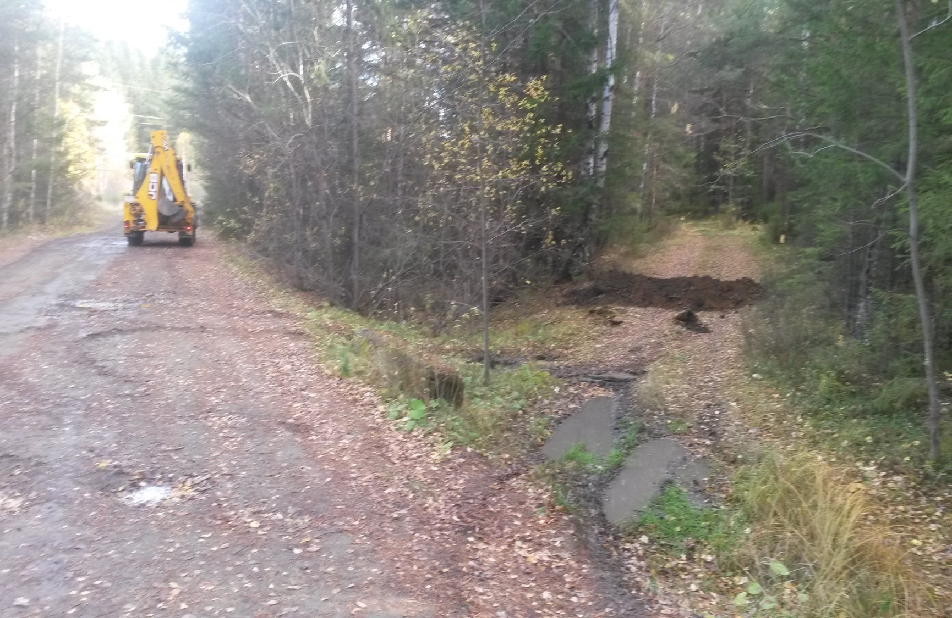
Перекоп въезда в районе
УШКОВСКОЙ КАНАВЫ

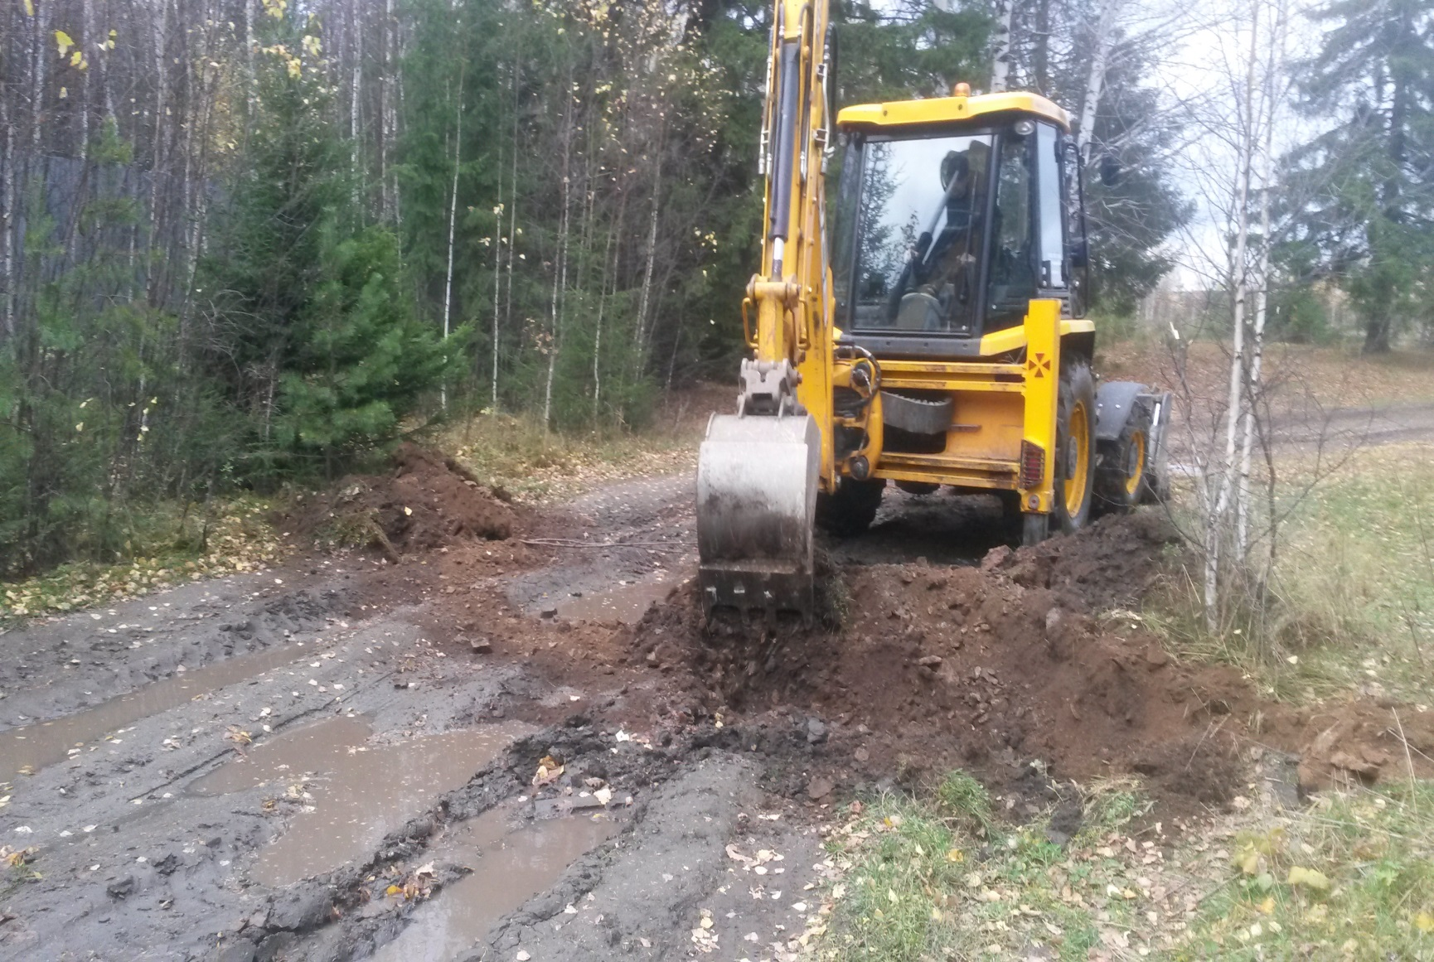
Перекоп въезда в районе
Мыса «КРУТЯКИ»
езда в районе
мыса «КРУТЯКИ»

